

**Aplikasi Peminjaman dan Pengembalian Barang Inventaris**

Business Requirement Document (BRD)

Version 1

# **Pendahuluan**

Dinas Perkebunan Provinsi Jawa Barat saat ini dalam upaya menjalankan aktivitas pengelolaan barang inventaris guna mengoptimalkan barang milik negara yang belum digunakan/dimanfaatkan guna penyelenggaraan tugas dan fungsi penunjang pelaksanaan penyelenggaraan pemerintahan daerah yang saat ini pencatatan peminjaman barang inventaris berupa barang ataupun kendaraan dinas tidak tercatat dan tidak adanya dokumen pengendalian atas peminjaman tersebut. Dengan demikian diperlukan aplikasi untuk pengelolaan meliputi pencatatan dan pengendalian atas barang inventaris yang dipinjamkan

## **Tujuan**

Pembuatan aplikasi ini untuk pencatatan peminjaman dan pengembalian barang inventaris dengan memanfaatkan data barang inventaris yang telah dicatat dan dikelola pada aplikasi ATISISBADA dan data pegawai dari SIAP Jabar untuk mencatat data peminjam

## ***Scope***

Berlandaskan Permendagri No 19 tahun 2016 tentang pedoman pengelolaan barang milik daerah pada ruang lingkup “Pemanfaatan” berupa pinjam pakai barang inventaris di internal Dinas Perkebunan Provinsi Jawa Barat yang dilakukan oleh pengelola barang pada unit kerja Sekretariat, Sub Bagian Kepegawaian, Umum, dan Kehumasan untuk mengoptimalkan barang milik daerah yang belum atau tidak dilakukan penggunaan untuk penyelenggaraan tugas dan fungsi untuk menunjang pelaksaanan penyelenggaraan pemerintahan daerah meliputi:

1. Pemanfaatan data barang milik daerah dari aplikasi ATISISBADA, aplikasi pengelolaan barang milik daerah provinsi jawa barat
2. Pemanfaatan data pegawai dari aplikasi SIAP Jabar
3. Pencatatan peminjaman dan pengembalian barang
4. Persetujuan dan pengendalian peminjaman barang

# **Daftar Kebutuhan Bisnis**

|  |  |  |  |  |
| --- | --- | --- | --- | --- |
| No. | Title | User Story | Importance | Notes |
| 1. | Input data peminjaman | Pengelola barang menginput data peminjaman berupa nama | 1. Data peminjam berupa data pegawai terintegrasi dengan data SIAP Jabar 2. Jika barang yang dipinjam adalah kendaraan dinas, maka tampilkan input field untuk pengemudinya. Data pengemudi diambil dari data master pegawai TKK 3. Data barang inventaris diambil dari data master barang inventaris aplikasi ATISISBADA |  |
| 2 | Download berita acara | Pengelola barang dapat mendownload berita acara yang dengan sebelumnya menginput peminjaman terlebih dahulu | 1. Berita acara tergenerate otomatis by system |  |
| 3 | Upload berita acara | Pengelola barang memberikan berita acara untuk di tanda tangani dan diupload pada aplikasi | 1. Berita acara yang diupload yang sudah di tandatangai dalam format file pdf |  |
| 4 | Pengembalian barang | Pengelola barang dapat merubah status peminjaman barang yang awalnya dipinjam menjadi dikembalikan |  |  |

# **Struktur Menu**

* Pegawai
* Peminjaman

# **Alur Proses**

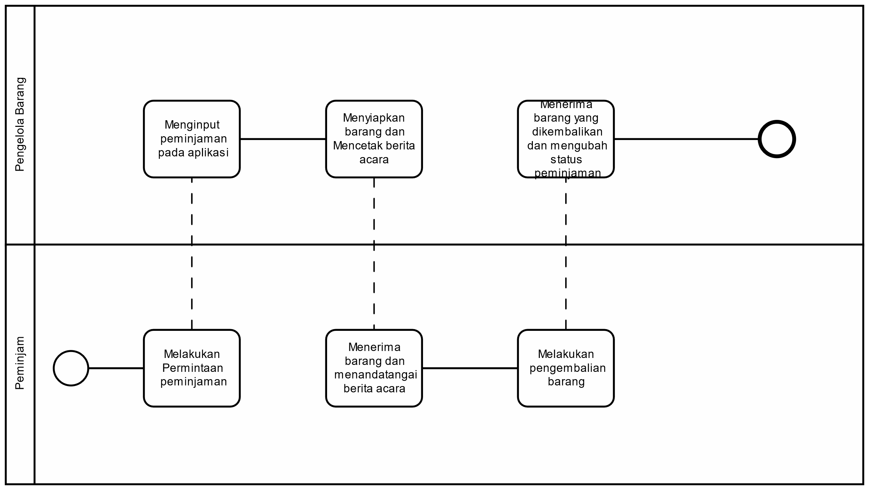

# **Aturan Bisnis Umum**

1. Peraturan Menteri Dalam Negeri Republik Indonesia Nomor 19 Tahun 2016 Tentang Pedoman Pengelolaan Barang Milik Daerah
2. Peraturan Gubernur Jawa Barat No 70 Tahun 2016 tentang Tugas Pokok, Fungsi dan Rincian Tugas Unit dan Tata Kerja Dinas Perkebunan Provinsi Jawa Barat

# **Daftar Aktor (*User Matrix*)**

|  |  |  |
| --- | --- | --- |
| **No** | **Fitur** | **Role** |
| **Pengelola Barang** |
| 1 | Menginput data peminjaman barang | √ |
| 2 | Mendownload berita acara | √ |
| 3 | Upload berita acara | √ |
| 4 | Menginput pengembalian barang | √ |
| 5 | Melihat detail peminjaman | √ |

# **Use Case Diagram**

